**Lissabon**

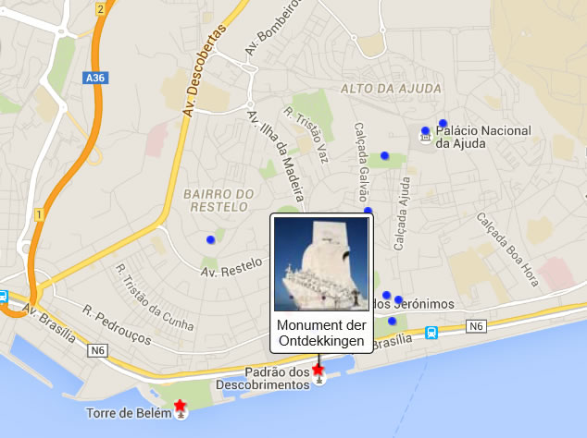

**Monument der ontdekkingen**

# **Monument der Ontdekkingen > Padrão dos Descobrimentos**

Het Monument der Ontdekkingen werd opgericht ter ere van Hendrik de Zeevaarder, die een cruciale rol speelde in het succes van de Portugese ontdekkingsreizen in de vijftiende eeuw, een periode nu gekend als het tijdperk van de ontdekkingen.

Het tijdperk van de ontdekkingen begon in 1415 met de verovering van de Noord-Afrikaanse stad Ceuta door de Portugezen en bereikte een hoogtepunt aan het einde van de vijftiende eeuw toen Vasco da Gama een kortere handelsroute naar India ontdekte en toen Pedro Álvares Cabral Brazilië ontdekte.

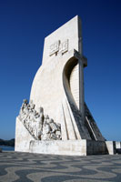De vestiging van handelsposten en koloniën op de handelsroutes leidde tot een Portugees rijk dat zich over drie continenten verspreidde en dat rijkdom naar Portugal en Lissabon in het bijzonder bracht.

Wereldtentoonstelling

Het Monument der Ontdekkingen werd oorspronkelijk gebouwd ter gelegenheid van de wereldtentoonstelling van 1940.

Het vierde de prestaties van de ontdekkingreizigers in het tijdperk van de ontdekkingen en het ontstaan van het Portugese rijk.

Het was de bedoeling dat het monument enkel tijdelijk zou blijven staan en het werd dan ook enkele jaren na het einde van de tentoonstelling afgebroken.

Monument der Ontdekkingen

Het monument dat vandaag de dag in Belém te bewonderen is is een exacte kopie van het originele monument.

Het werd in 1960 opgericht ter gelegenheid van de 500ste verjaardag van het overlijden van Hendrik de Zeevaarder.

Hendrik was de drijvende kracht achter de ontdekkingsreizen en hij financierde vele expedities.

Het Monument

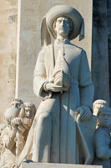Het vijftig meter hoge monument dat er uitziet als het voorsteven van een schip, staat in de haven van Belém, het startpunt voor vele Portugese ondekkingreizigers.

Dit is waar Vasco da Gama in 1497 vertrok met bestemming India en in 1493 dwong een storm Christoffel Columbus hier aan te meren op zijn terugreis naar Spanje na zijn ontdekking van Amerika.

Op het monument zijn meer dan dertig standbeelden te zien van personen die een belangrijke rol speelden in de ontdekkingsreizen.

Hendrik de Zeevaarder

Aan het hoofd staat Hendrik de Zeevaarder die rechtop op de boeg staat met in zijn hand een schaalmodel van een karveel.

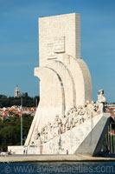Achter hem staan koning Afonso V – die achter de ontginning en kolonizatie van Afrika stond – en de ontdekkingsreizigers Vasco da Gama (die een korte route naar India ontdekte), Pedro Álvares Cabral (ontdekker van Brazilië) en Ferdinand Magellaan (de eerste ontdekkingsreiziger die rond de wereld reisde).

Ze worden gevolgd door zeevaarders, schrijvers, missionarissen, een wiskundige, een kartograaf en andere figuren uit de tijd van de ontdekkingen.

Windroos

Aan de voet van het Monument der Ontdekkingen bevindt zich een gigantisch marmeren windroos ingewerkt in het plaveisel.

Een wereldkaart in het midden van de windroos geeft een overzicht van de Portugese ontdekkingsreizen.

Zicht vanaf de Taag

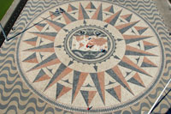De kaart toont de belangrijkste datums in de geschiedenis van de ontdekkingen en schepen tonen de plaatsen waar Portugese ontdekkingsreizigers voet aan land hebben gezet.

Dakterras

Je kan het monument van binnen bezoeken waar je, verspreid over zeven verdiepingen, ondermeer een museum en tentoonstellingszalen vindt.

Het windroos gezien v/h dakterras

Een lift leidt naar het dakterras van waaraf je een prachtig uitzicht hebt over Belém en de Taag.